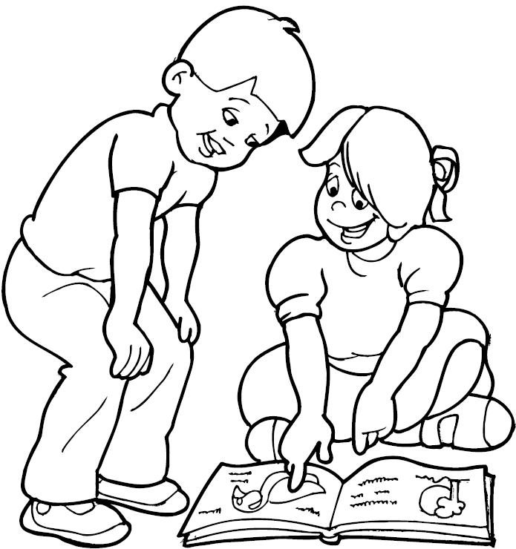
Powtórz zdania za dorosłym lub przeczytaj je sam. Pokoloruj obrazek zgodnie z informacjami zawartymi w zdaniach.
- Szymon ma szarą koszulkę i szafirowe spodnie.
- Na nóżkach ma szare bambosze.
- Szymon przygląda się ptaszkowi , który ma szafirowe (niebieskie) piórka i szeroki dziób.
- Natasza ma szafirową szyfonową sukienkę.
- Na nóżkach ma puszyste, szare skarpety.
- We włosy ma wpiętą szarą wstążkę.
- Ona szuka informacji o ptaszku.
- Ptaszek lubi szybko szybować nad szumiącym drzewem.
- Natasza naśladuje szum drzewka: sz,sz,sz..... .

